Муниципальное казенное дошкольное образовательное учреждение
Детский сад «Солнышко» с.Каякент

Конспект

открытого занятия

в старшей группе на тему:
«Как хлеб к нам на стол пришёл?»

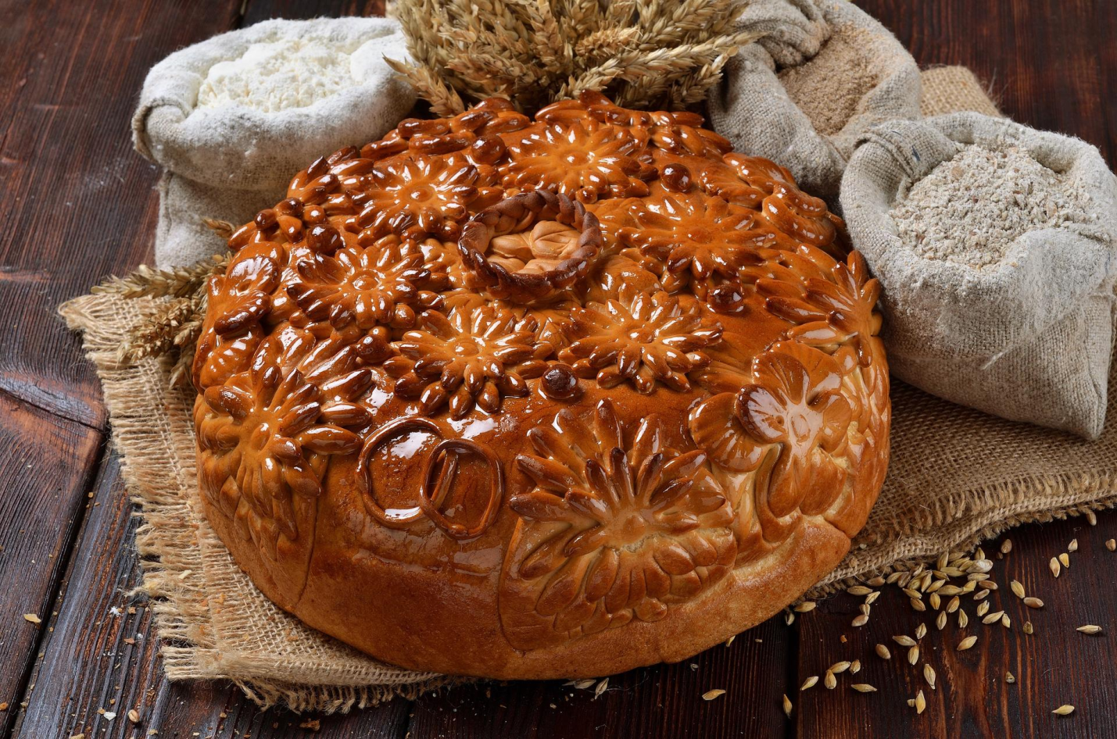

Автор: Мусаева Р.М., воспитатель
МБДОУ Детский сад «Солнышко» с.Каякент

Конспект непосредственно образовательной деятельности
Тема: «Как хлеб к нам на стол пришёл».
Цель: уточнить, закрепить знания и представления детей о процессе выращивания хлеба, воспитывать бережное отношение и уважение к хлебу.
Задачи:
«Познание» продолжать знакомить детей с процессом выращивания пшеницы, расширять и обогащать знания детей о процессе изготовления хлеба.
Интеграция областей:
«Коммуникация» - осваивать элементарные навыки речевого общения; воспитывать инициативность и самостоятельность в речевом общении, активизация словаря.
«Художественное творчество» - закреплять умения лепить, используя нетрадиционный материал (тесто), формировать аккуратное и бережное отношение и уважение к хлебу, развивать детское творчество.
«Социализация» - развивать эмоциональную отзывчивость, доброжелательность, интерес к коллективному труду.
«Здоровье» - продолжать сохранять и укреплять здоровье детей.
Предполагаемый результат: дети могут называть последовательность выращивания и изготовления хлеба, рассказать о важности хлеба для человека, дети бережно и уважительно относятся к хлебу.
Предварительная работа: рассматривание иллюстраций «Хлеб – наше богатство!», беседа об изготовлении хлеба, дидактические игры «От колоска до хлебушка», «Мир злаковых культур», просмотр мультфильмов, просмотр видеофильмов по заявленной теме, сюжетно-ролевые игры, чтение художественной литературы, обсуждение пословиц и поговорок о хлебе, отгадывание загадок, рисование, наблюдение за ростом зерен злаковых культур, экскурсия на кухню детского сада.
Оборудование: презентация «Как рождается хлеб», иллюстрации, запись песни о хлебе, каравай, мука, тесто, влажные салфетки, фартуки, мак, кунжут, кисточки для смазывания теста, лоточек с землей, зерна, лейки, грабли, контейнеры для семян пшеницы, лупы, колосья, доски разделочные.

Ход занятия:
Звучит песня «Хлеб – всему голова».
В: Здравствуйте, дети! Посмотрите, какой красивый и ароматный для нас испекли на кухне хлеб, он называется каравай (потому что, круглый, красивый, похожий на солнце).
(Приветствую детей караваем).
В: Вот он, каравай душистый
С хрупкой корочкой витой,
Вот он мягкий, золотистый,
Словно солнцем налитой!
В: Дети, вы знаете, как появляется хлеб на столе?
Д: Ответы детей.
В: Давайте вспомним.
Демонстрация презентации «Как рождается хлеб». Поэтапное превращение зерна в пышный, горячий хлеб. Вопросы к детям после просмотра презентации:
- Как превращается зерно в колосок?
- Какие условия нужны для роста зерна?
- Какую специальную технику используют для уборки зерна?
- Куда везут зерно после уборки?
- Куда везут муку?
- Как хлеб пришел к нам на стол?

В: Мы с вами уже много узнали. Не сразу стали зерна хлебом, тем, что на столе. Люди долго и упорно потрудились на земле.
(Далее предлагаю детям подойти к столу, на котором стоят небольшие контейнеры с зернами пшеницы).
В: Ребята, что у вас лежит в контейнерах?
Д: Зерна пшеницы.
В: Это зерна пшеницы. Давайте их внимательно рассмотрим. Возьмите их в руки и скажите, какие они на ощупь? Скажите, какой они формы, величины и цвета?
Д: Маленькое, твердое, гладкое, посерединке бороздка, как две дольки.
В: Вы увидели, что каждое зерно имеет бороздку, которая делит его на две половинки? В каждом зернышке живет росток, а чтобы он проснулся зерна нужно посадить в землю.
Подходим к контейнеру с землей.
В: Вот дети у нас маленькое поле. Я сделаю грабельками бороздки, а вы разложите свои зернышки в эти бороздки. Молодцы. А сейчас мы прикрою зернышки землей. (Трудовая деятельность детей). Как вы думаете, что поможет нашим зернам прорости?
Д: Солнце – свет, дождь – вода.
В: Правильно, возьмите лейку и обильно полейте наш посев. (Трудовая деятельность детей). Ребята посмотрите, что будет происходить с посаженными нами зернами? (Ответы детей: из зерен появятся росточки, а из росточков вырастут колосья).
В: Посмотрите, как много колосьев выросло на большом поле из ростков (обращает внимание детей на колосья пшеницы). Какой красивый золотой букет (обсуждение). А это поле останется у вас в группе. Вы будете за ним ухаживать, наблюдать. И не забывайте поливать.
В: Ребята посмотрите на наш золотой букет из колосьев. Вот какой колосок – «Золотист он и усат, в ста карманах сто ребят». А если собрать все колоски вместе, то получится сноп – это такой букет из колосьев.
В: А сейчас я предлагаю поиграть в шуточную игру «Замесим тесто».

Физкультминутка «Замесим тесто»
Ой, ладошки-ладушки.
Мы печём оладушки
/хлопки ладонями/
Замешиваем тесто,
А тесту в миске тесно
/имитируют помешивание по кругу/
Тесто выпало на стол,
Тесто шлёпнулось на пол
/присели/
Тесто убежало
Начинай сначала.
/лёгкий бег на месте/
В: А теперь я вам предлагаю отправиться в пекарню и испечём ароматные булочки. Давайте, мы с вами сейчас превратимся в пекарей. (Одевают фартуки и колпаки, протирают руки влажными салфетками).
В: Ребята перед вами тесто, а на дощечке горстка муки. Разровняйте муку по дощечке. Какая мука на ощупь? (Ответы детей). Теперь возьмите кусочек теста, (какое оно? – мягкое, нежное, легко лепится), чтобы тесто не прилипало к рукам обваляйте его в муке и будем лепить булочки. (Дети по примеру воспитателя лепят булочки). Украсить свои булочки можно маком, кунжутом. Посмотрите, поднос смазан маслом, чтобы булочки не подгорали.
Наше занятие подошло к концу. Вы все были замечательными пекарями. Скажите ребята, что вам сегодня особенно понравилось? (Ответы детей).
В: Готовые булочки мы с вами отнесём на кухню поварам, и они испекут их для нас в духовке. Мы с вами посмотрим какими они стали румяными и красивыми как наш каравай. Очень бережно надо относится к хлебу не бросать, не крошить его, потому что много людей вложили в него труда.

